Міністерство освіти і науки, молоді та спорту України

Національний технічний університет України

«Київський політехнічний інститут»

Кафедра АСОІУ

ЗВІТ

про виконання лабораторної роботи № 2

з дисципліни

«Мобільно-орієнтована розробка програмного забезпечення»

|  |  |  |
| --- | --- | --- |
|  | Виконав: |  |
|  | Михайленко О.М.  Савченко В.В.  Бузинний А.М. |  |

Київ 2017

**Дизайн экранов**

**Краткое описание проекта**

Игра для мобильных устройств в жанре tower defense в дополненной реальности. Задача игрока --- оборонять свою башню от наступающих волн врагов. При этом, местом действия является окружающее игрока пространство.

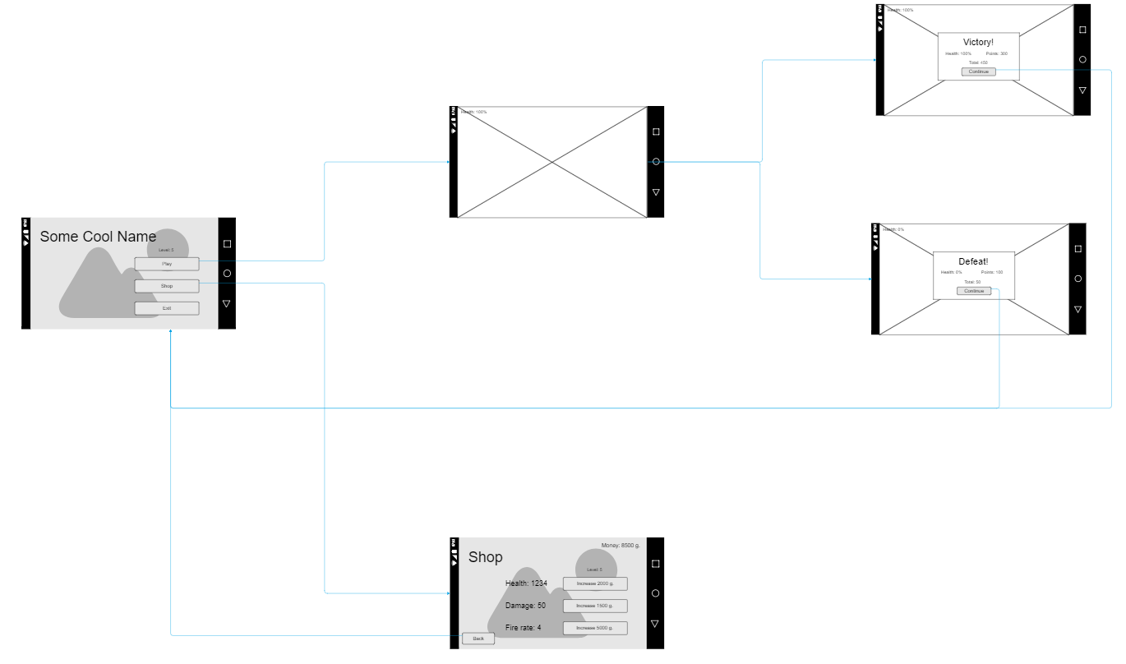

Рис.1 Взаимодействие экранов между собой

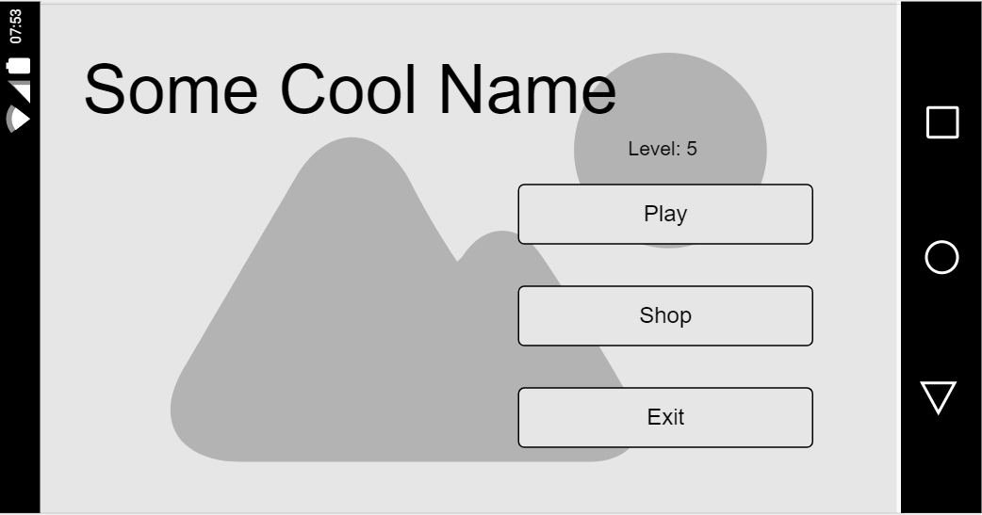

Рис.2 Главный экран

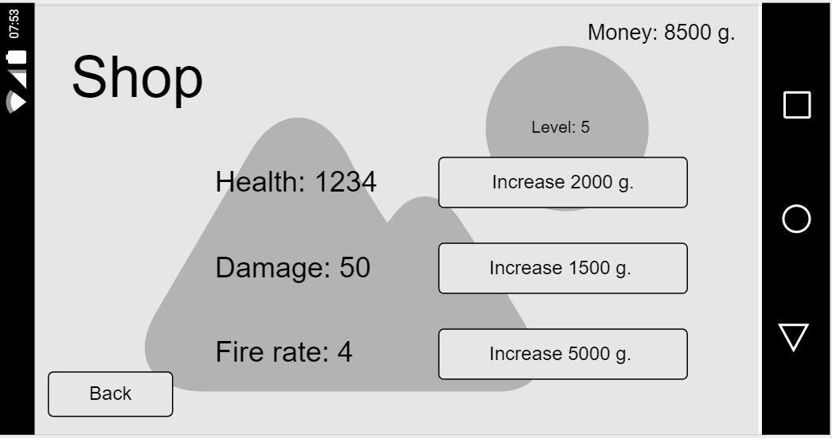

Рис.3 Внутриигровой магазин

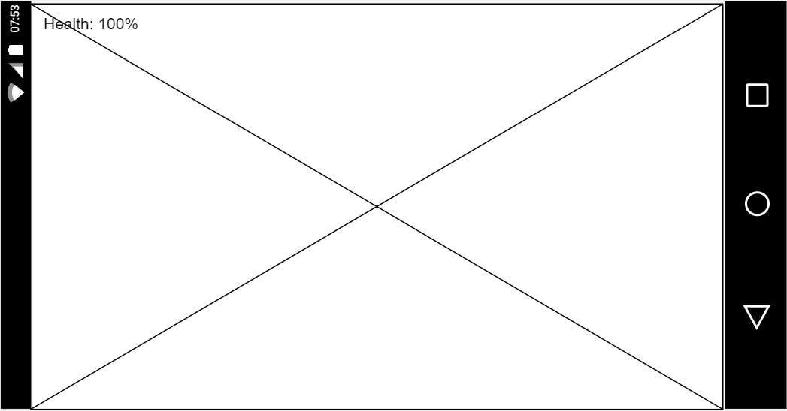

Рис.4 Экран игры

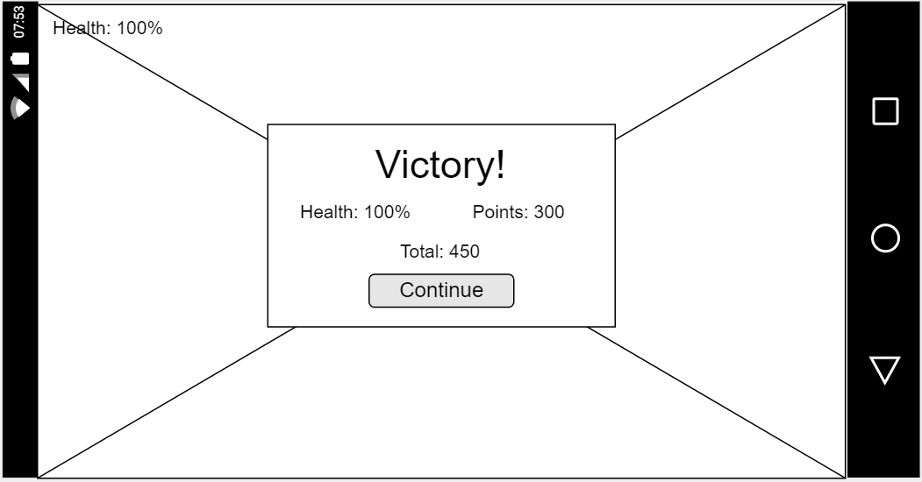

Рис.5 Экран победы

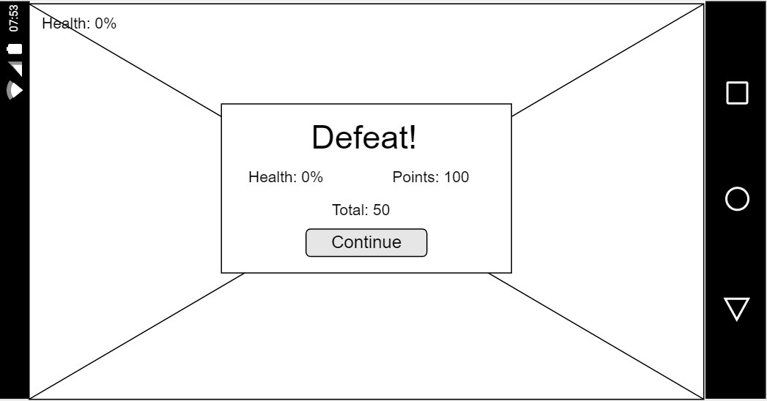

Рис.6 Экран поражения